**МАСТЕР-КЛАСС:**

**СОЗДАНИЕ ИГРЫ-ПРЕЗЕНТАЦИИ ДЛЯ ДОШКОЛЬНИКОВ**

**С ПОМОЩЬЮ ТРИГГЕРА**

Подготовила и провела воспитатель Иванченко Ирина Владимировна.

**Цель мастер-класса** расширить уровень познания педагогов в области овладения ИКТ через использование мультимедийной программы PowerPoint в своей работе.

1. Ставим цель: Что мы хотим сделать.
2. Предварительно находим нужные для нашей игры картинки. Для удобства создаем отдельную папку и закидываем картинки в нее, желательно чтобы они были на прозрачном фоне.
3. Создаем документ PowerPoint. Открываем его. Создаем слайд.

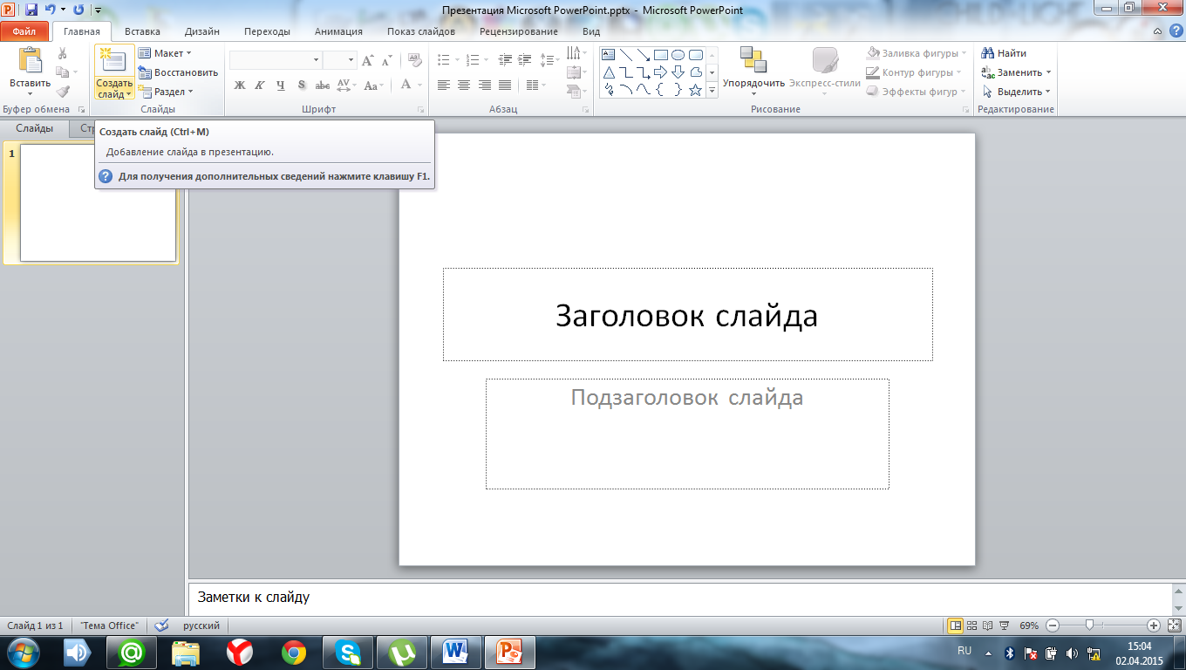

1. Заходим в Дизайн. Выбираем любой понравившийся фон, по желанию цвет фона можно менять.

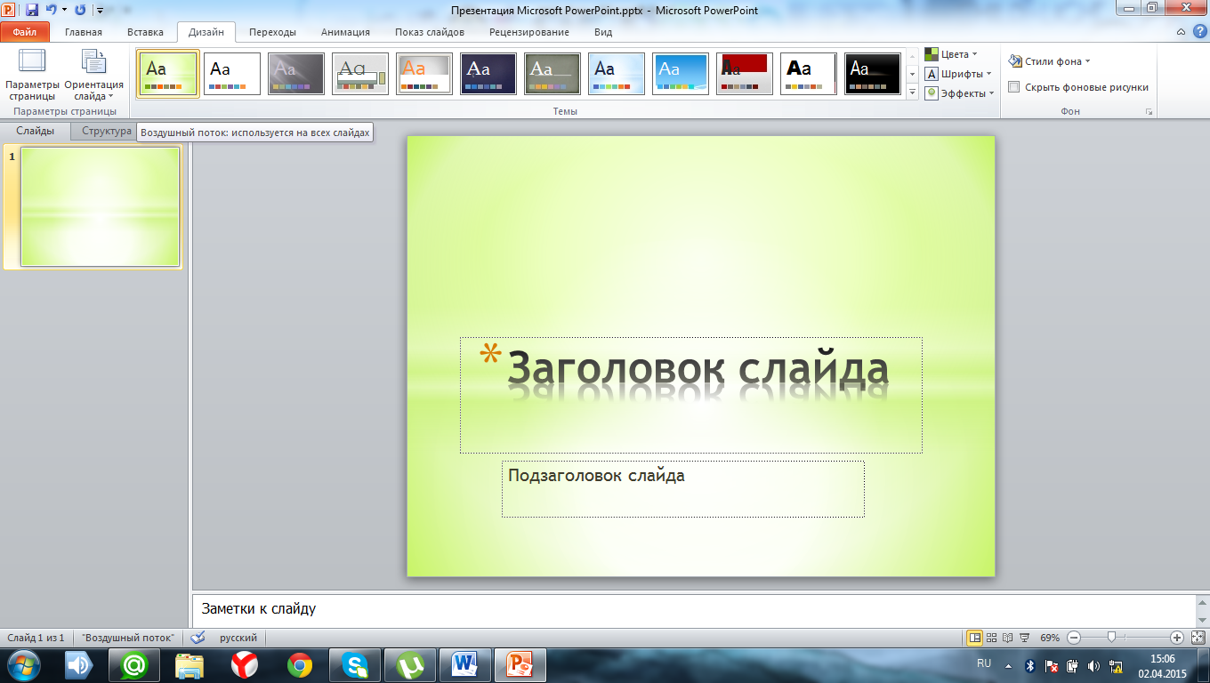

1. Рамку Заголовок слайда можно удалить она нам не понадобится, а в рамке Подзаголовок слайда в нем мы напишем вопрос для задания игры. Текст оформляем в разделе Главная как и в простом Microsoft Word документе или Средства рисунка. Поменять фон в рамке можно здесь же Средства рисунка.

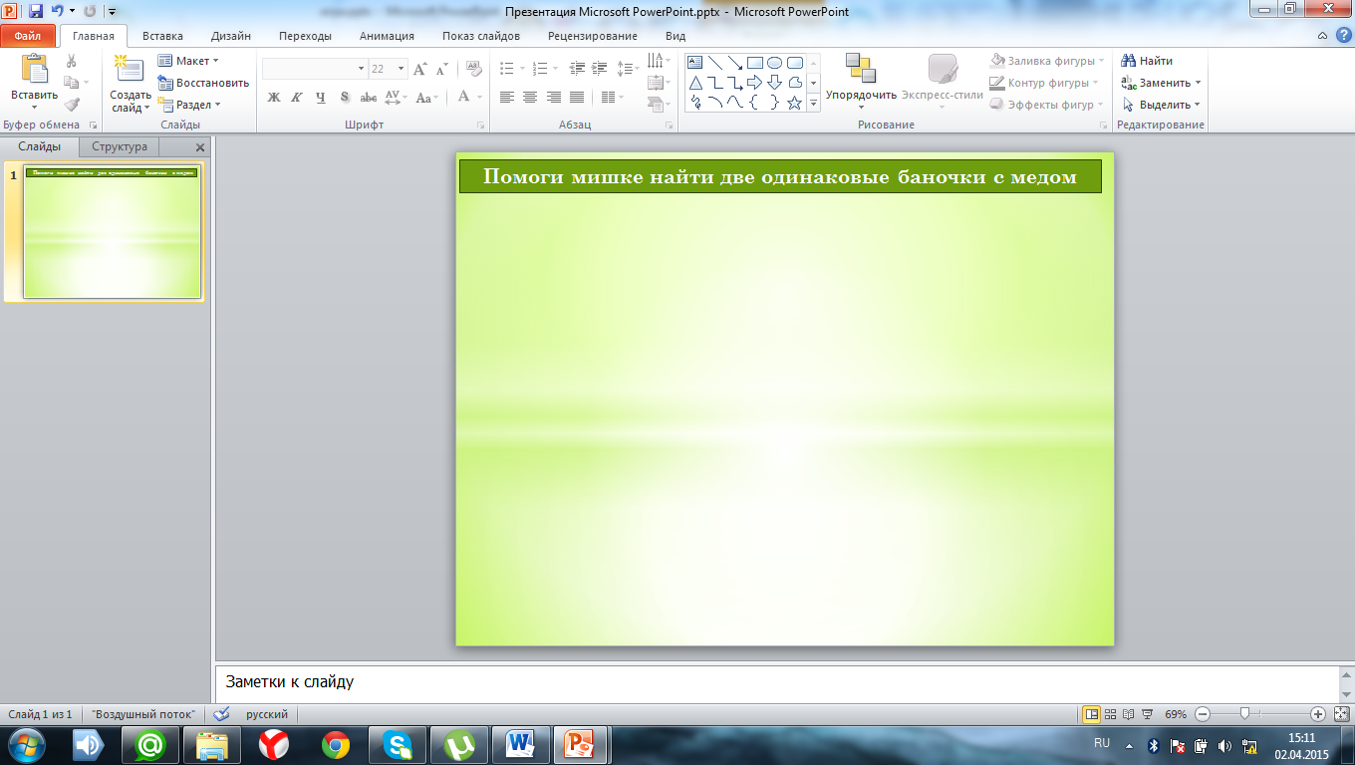

1. Затем копируем и вставляем картинки в презентацию. Распределяем их в нужные нам места.

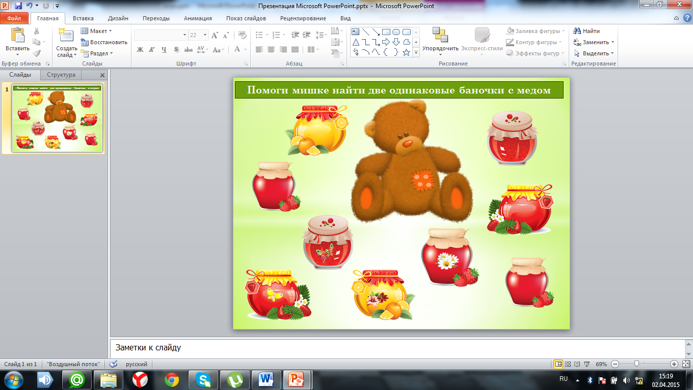

1. Далее заходим в Вставка. В разделе Иллюстрации заходим в Фигуры. Выбираем любую фигуру, вставляем ее в слайд, делаем нужного нам размера.

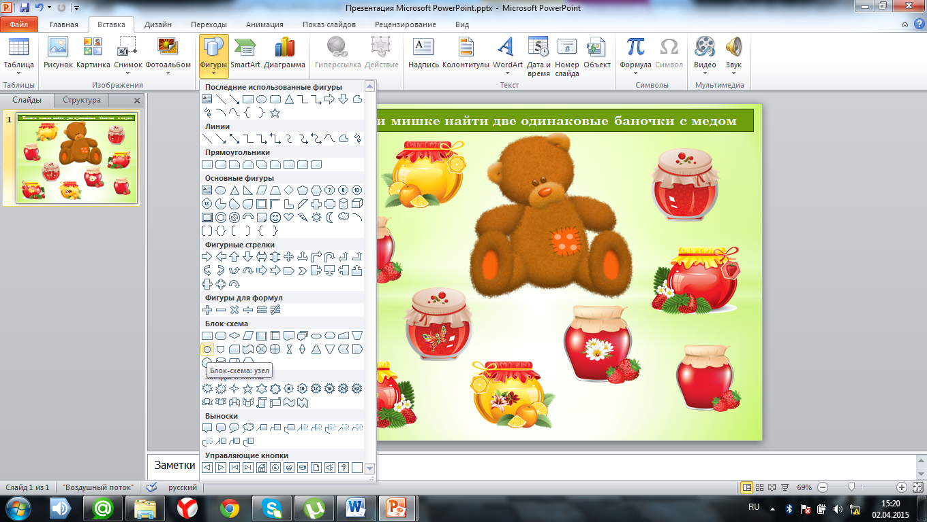

1. Дальше заходим в Средства рисунка здесь мы меняем Стиль фигуры. Преобразовали фигуру, так как нам нужно.

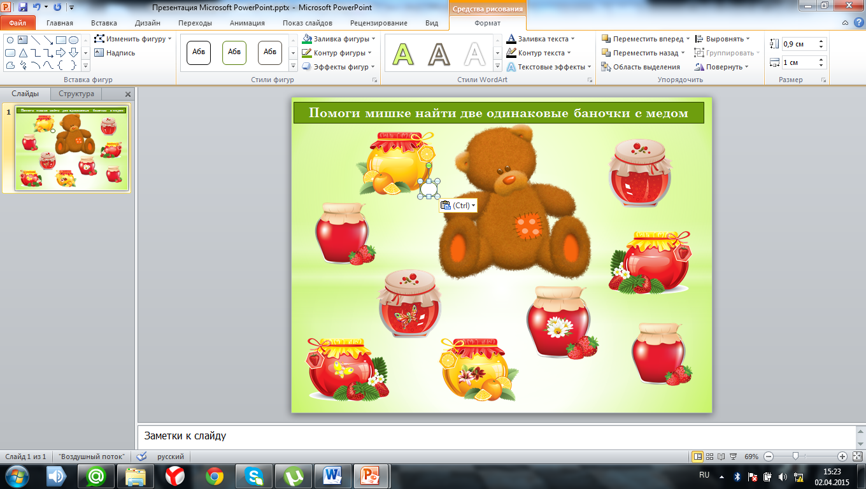

1. Заходим в Анимация, в разделе Выделение выбираем Цвет заливки. Цвет заливки меняем на нужный нам в Параметры эффектов.

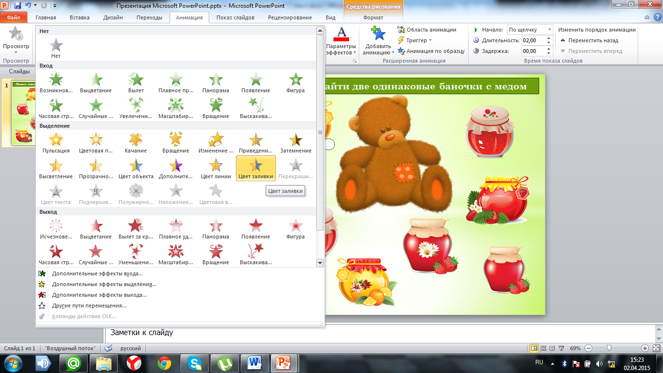

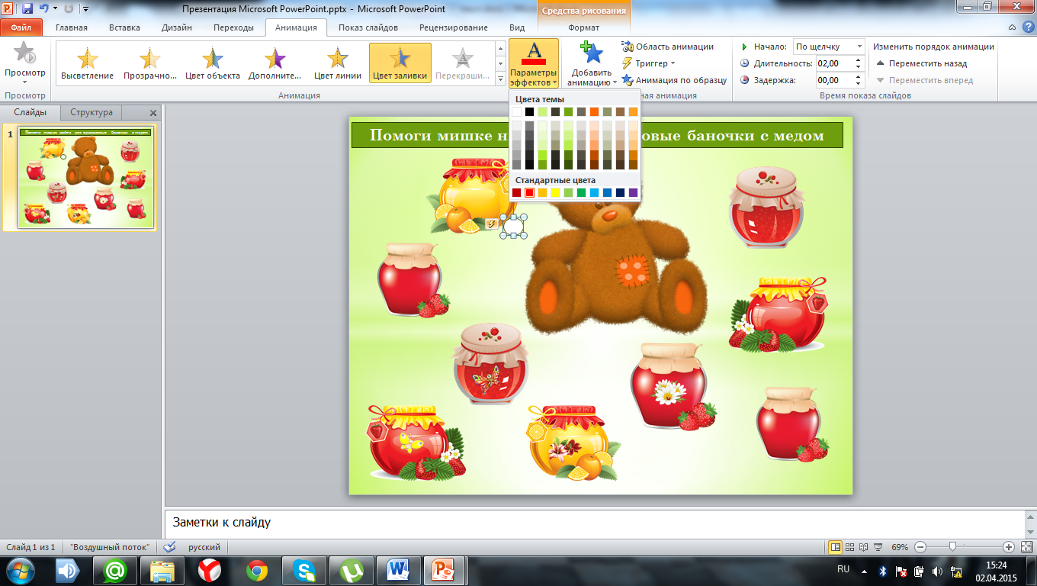

1. Потом в разделе Расширенная анимация заходим в Триггер, далее По щелчку ищем название нашей фигуры и кликаем на нее.

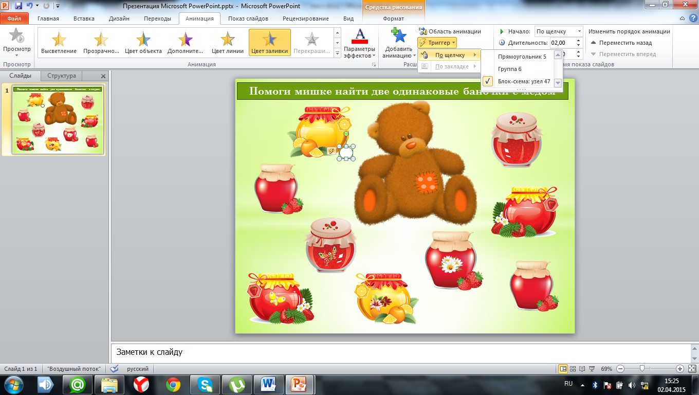

1. В дальнейшем, чтобы нам не проходить все эти операции снова для создания такой же фигуры, мы ее копируем и вставляем в нужное нам место. А для правильного ответа фигурам меняем цвет в Параметры эффектов.

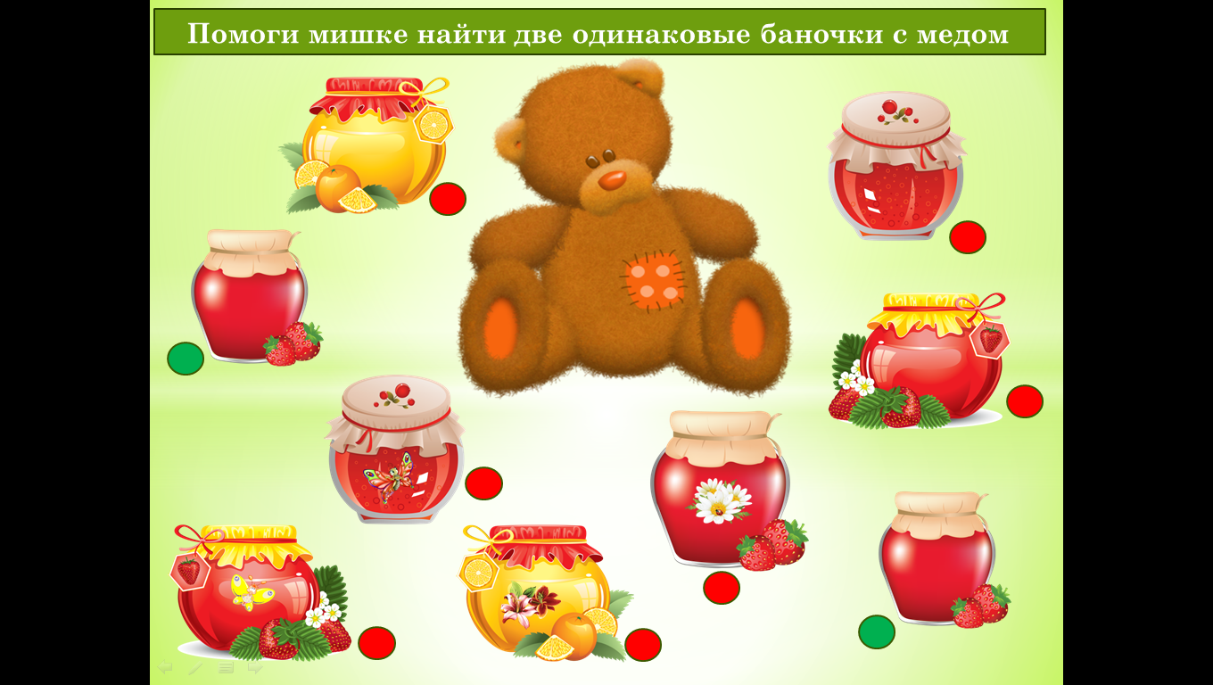

Игра-презентация готова.

Желаю удачи.